ESQUEMA DE ANDAIME E TAPUME EM VIA PARTILHADA
ESTE ESQUEMA DESTINA-SE A AJUDAR A ELABORAR A PLANTA DE IMPLANTAÇÃO E CORTE DA OCUPAÇÃO
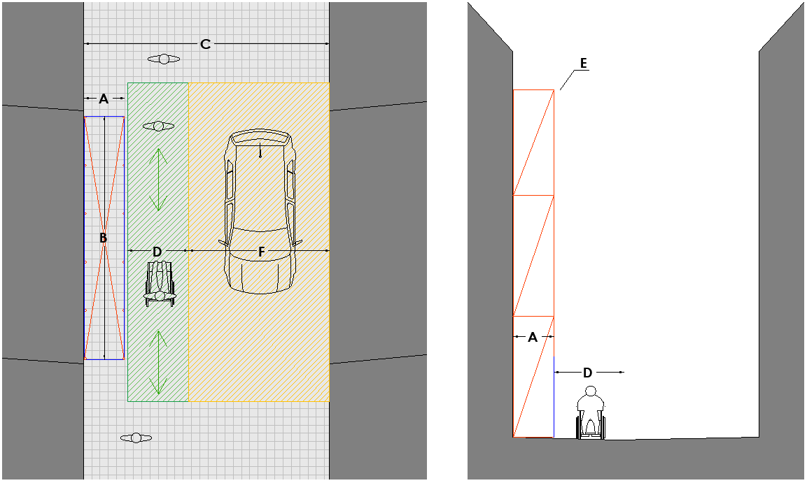
LEGENDA:
TAPUME
ANDAIME
CORREDOR PEDONAL
CORREDOR RODOVIÁRIO

NA PLANTA DE IMPLANTAÇÃO E CORTE DA OCUPAÇÃO, COTADOS, DEVE SER IDENTIFICADO:
A - LARGURA DO ANDAIME COM TAPUME
B - COMPRIMENTO DO ANDAIME COM TAPUME
C - LARGURA DA VIA PARTILHADA
D - LARGURA DO CORREDOR PEDONAL (em cumprimento do Decreto-Lei n.º 163/2006 de 8 de agosto)
E - NÚMERO DE PISOS (corresponde ao n.º de pisos do edifício em obra)
F- LARGURA DO CORREDOR RODOVIÁRIO
TODOS OS OBSTÁCULOS PRÉ-EXISTENTES (ex. sinais de trânsito, semáforos, árvores, etc.)

